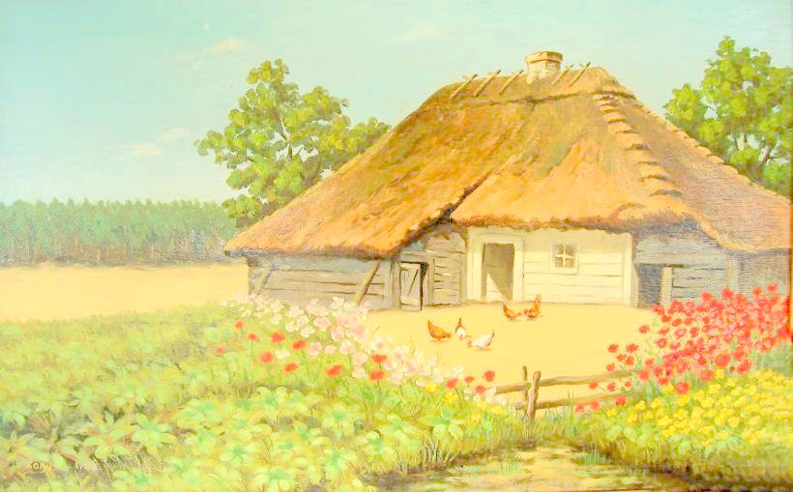

**Gminny konkurs plastyczny dla dzieci „ UROKI WSI ”**

**Termin nadsyłania prac 20.07.2014r**

**WIEŚ POLSKA - NASZE DZIEDZICTWO**

***Wystawa prac, ogłoszenie wyników i rozdanie nagród odbędzie się***

***podczas festynu w Czachulcu Starym 27 lipca 2014r.***

**Regulamin dostępny u organizatorów lub na stronie** [**www.sskwczachulec.malanow.pl**](http://www.sskwczachulec.malanow.pl)



** SSKW Czachulec Centrum Kultury i Sztuki**

**Czachulec Stary 22 Malanów ul. Kaliska**

**tel. 669831716 tel.63 2883322**



**Patronat medialny:**